ГБОУ детский сад № 2001

Проект
«Через сказки к творчеству»

Воспитатель:
Колыхалова Е.С.

Москва, 2013
Дошкольное образование является первой ступенью общего образования ребенка. С самого рождения ребенок является первооткрывателем, исследователем того мира, который его окружает. Дошкольник, самостоятельно еще не может найти ответы на все интересующие ему вопросы – ему в этом помогают взрослые. Они стремятся найти новые, инновационные, наиболее эффективные пути, средства решения поставленных задач. Одним из таких методов является проектная деятельность.
Работая с воспитанниками 3 - 4 лет мы разработали и внедрили информационно-творческий групповой проект (декабрь - февраль) на тему: «Через сказки к творчеству».
Обоснование проблемы. Наблюдая за детьми 4-го года жизни, мы выявили, что дети плохо ориентируются в сюжетах сказки, главных героях, с трудом выстраивают последовательность действия героев. Родители мало уделяют внимания чтению русских народных сказок.
Актуальность. Актуальность темы видится нам в приобщении детей к традиционному русскому фольклору, возвращению к своим истокам. Ведь в современном мире мы, к сожалению, наблюдаем засилье западной культуры. Именно обращение к традициям русского народа и насущно на сегодняшний день. Мы должны не только знать наши истоки, но также и умело их применять знания, накопленные веками. Пестушки, колыбельные песенки, потешки вот лишь часть огромного культурного наследия, который, к сожалению, в наше время забыт. Для решения этой проблемы, мы определили для себя, что такое «творческие способности»? Это способность удивляться и познавать, умение находить и решать, это нацеленность на открытие нового и способность к глубокому осознанию своего опыта. Чтобы сказки прочно вошли в детский быт детей, оказывая позитивное влияние на развитие творческих способностей детей.
Цель проекта:
- Узнать, как русские народные сказки, влияют на творческое развитие детей младшего дошкольного возраста.
- Организовать творческую выставку рисунков на повышение интереса детей к русским народным сказкам.
- Привлечь родителей к участию проекта.
Задачи:
- Создать необходимые условия для знакомства детей с русскими народными сказками.
- Проведение анкетирования родителей, с целью выявления знаний в вопросах знакомства детей с русскими народными сказками.
- Расширение представления детей о русских народных сказках, воспитание любви к русскому народному творчеству.
- Повышение компетентности родителей и воспитателей в вопросах знакомства детей с русскими народными сказками.
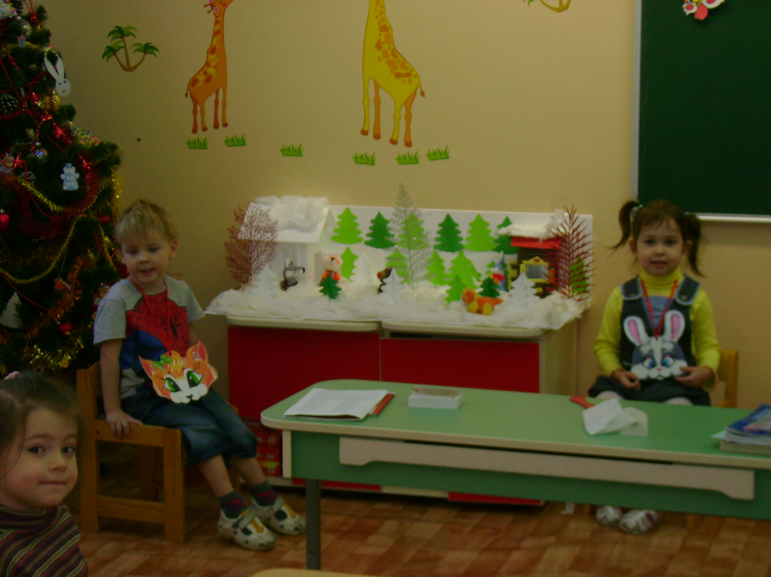 | На подготовительном этапе, мы создали необходимые условия для знакомства детей с русскими народными сказками. художественной литературой», «Как привить детям, любовь к книгам», «Сказка источник познания». «Какие книги покупать ребенку», «Какие сказки читать детям».
Составили план проектной деятельности и совместной работы с родителями и детьми.
Второй этап – основной. Мы наметили последовательность чтения сказок, где ставили цели и задачи в работе с детьми. Учили детей слушать новые сказки, понимать образы героев. Развивала интерес детей к русским народным сказкам, рассматривание иллюстраций, бесед с детьми по изученному материалу.
Приобщала детей к самостоятельному рассказыванию по картинам, внимательному слушанию небольших рассказов, сказки без наглядного сопровождения; потешек, стихотворений.
Закрепляли с детьми знания по художественной литературе через беседы, наблюдения, игровыми действиями, предметной наглядностью, рассматриванием игрушек, муляжей, рассматриванием иллюстраций, изобразительной и творческой деятельностью.
Например, игра «Литературное лото» где дети называют сказку, имя персонажа и его характеристику. Лиса - хитрая рыжая, колобок – круглый вкусный. Игра «Покажи героя», дети определяют имя героя, затем имитируют его походку. В игре ««Спой вместе с героем» дети развивают навыки пения песен разных сказок. Игра «От загадки – к сказке» формируем умение детей отгадывать загадки к сказкам.
Также приобщала детей к драматизированию знакомых им сказки, рассказыванию готовых работ словесными рассказами и пояснениями моделированию по сказке «Заюшкина избушка». Вначале дети рассматривают картинки из этой сказки, выкладывают пазлы отдельных кусочков сказки, обыгрывают сказку, используют настольный театр. Вспоминают и называют, сколько героев в этой сказке, во что одеты, какого цвета одежда только после этой проведенной работы, дети выполняют моделирование по сказке.
Третий этап – заключительный. Совместная деятельность родителей с ребенком: чтение и рассказывание сказок, рассматривание иллюстраций, разучивание стихов, развитие творческих способностей по сказкам. Оформление коллажа «Наши любимые сказки». Изготовление атрибутики для постановки сказки «Заюшкина избушка».
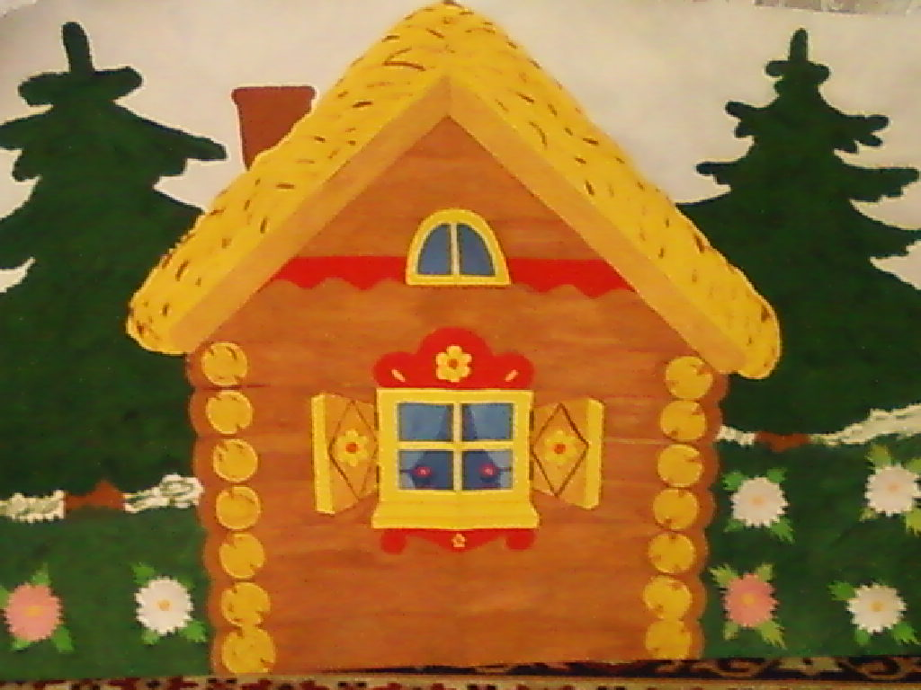 | 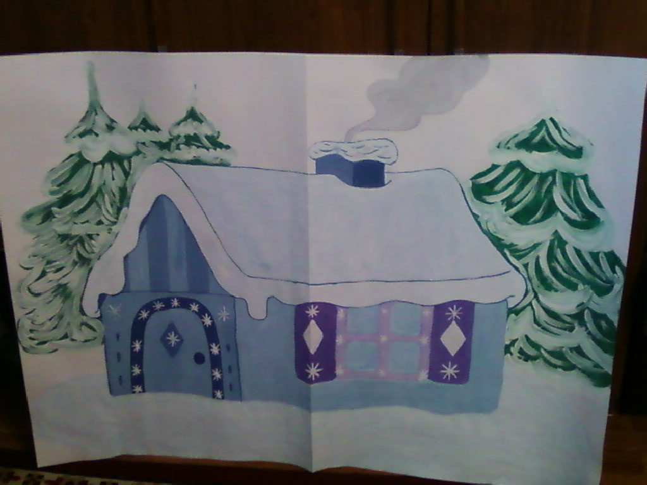
На более высокий уровень поднялось мышление и воображение. Дети быстро ориентируются в сюжетах сказки, главных героях, легко выстраивают последовательность действия героев.
Родители владеют информацией о том, как правильно обращаться с книгами, цветными иллюстрациями, научились творчески подходить к формированию интереса детей к сказке. Повысился интерес родителей и детей к русским народным сказкам.
Заключительным этапом проекта было театрализованное представление «Заюшкина избушка»

